UNIVERSIDAD NACIONAL DE LOMAS DE ZAMORA
FACULTAD DE CIENCIAS AGRARIAS

Método Le Bissonnais para la determinación de la estabilidad en suelos sometidos a labranzas contrastantes

Trabajo final de grado presentado para optar al título de Ingeniera Agrónoma

María Sol Gilardino

Tutor: Ing. Agr. Hernán Adrián Rodríguez

Lomas de Zamora, Julio de 2018

RESUMEN
La estabilidad de agregados (EA) es una característica dinámica y considerada, por tanto, como un indicador sensible de tendencias a la recuperación o degradación de los suelos. Existen distintos métodos para la determinación de la EA, entre ellos el método Le Bissonnais que pretende reproducir la acción de distintos mecanismos de desagregación sobre el suelo, utilizando tres pretratamientos: Humectación rápida por inmersión en el agua (HRap), humectación lenta por capilaridad (HLen) y disgregación mecánica por agitación después de prehumectación en etanol (HEta). De éste método se obtienen un DMP (Diámetro Medio Ponderado) para cada pretratamiento y un Índice Promedio (PromE) de los tres pretratamientos. En Argentina, se tienen pocos datos de la aplicación de esta metodología. El presente trabajo fue realizado sobre un suelo Argiacuol vértico, situado en la Pampa Ondulada, donde se compararon los sistemas de Labranza Convencional (LC), Siembra Directa (SD) y Monte. Los objetivos planteados fueron los siguientes: i) estudiar la influencia de dichos sistemas de labranza sobre la EA a diferentes profundidades (0-5, 5-10 y 10-20 cm); y ii) evaluar la utilidad del PromE como indicador del estado de estructura en comparación al análisis por separado de cada uno de los pretratamientos. Los resultados indicaron que el pretratamiento HRáp generó la mayor desagregación para las tres profundidades y tratamientos y entre HEta y HLen no hubo diferencias significativas, quedando más de 80% de los agregados sin alterar. En todas las profundidades estudiadas el mayor PromE fue para el Monte. El tratamiento SD, para todas las profundidades, dio valores de PromE mayores a los 2,5 mm, superando a los encontrados en LC. En general, para SD se alcanzaron valores superiores de PromE que bajo LC. El suelo bajo SD y el monte fueron clasificados como ¨muy estables¨. Se corroboró la hipótesis inicial, esto es que, los sistemas de labranza afectan de manera diferencial la EA. Se concluyó que el PromE es un buen indicador pero HRáp es aún más sensible para detectar diferencias en la desagregación.
Palabras clave: Estabilidad de agregados - Le Bissonnais - Indicador de calidad - PromE

ÍNDICE

1. Introducción 5
1.1. La agregación 6
1.2. La estabilidad de los agregados 9
1.3. Efecto de las labranzas en el suelo 11
1.4. La estabilidad de los agregados como indicador de la calidad edáfica 13
1.5. Metodologías para evaluar la estabilidad de los agregados del suelo 15
2. Justificación 16
3. Hipótesis 17
4. Objetivos 18
5. Materiales y Métodos 18
5.1. Obtención y conformación de las muestras 20
5.2. Método de Le Bissonnais 21
5.3 Análisis de los datos 30
6. Resultados 30
7. Discusión 34
8. Consideraciones finales 37
9. Conclusiones 38
10. Bibliografía 39
Anexos 48
Anexo 1: Comunicación del avance de los resultados 48
Anexo 2: Registro del análisis estadístico 50

ÍNDICE DE TABLAS
Tabla I
Clases de estabilidad de agregados 29

ÍNDICE DE FIGURAS

Figura 1. Tipos de estructura de suelos 5
Figura 2. Diferentes agentes de agregación 7
Figura 3. Efecto de las lombrices en la agregación del suelo 8
Figura 4. Mecanismos de desagregación 10
Figura 5. Impacto de gotas de lluvia 12
Figura 6. Distribución de parcelas en el lote 19
Figura 7. Estabilidad de agregados según Le Bissonnais 22
Figura 8. Preparación de los materiales 24
Figura 9. Pretratamientp de HRáp 24
Figura 10. Equipo de Feódoroff 25
Figura 11. Aspecto de las muestras luego del tratamiento en húmedo 25
Figura 12. Manejo del pretratamiento HEta 26
Figura 13. Agitado manual 26
Figura 14. Aspecto de las muestras luego del tratamiento en húmedo (pretratamiento HEta), 27
Figura 15. Pretratamiento HLen 27
Figura 16. Tamizado en seco 29
Figura 17. El tamizado en seco: movimiento manual 29
Figura 18. Pesaje de cada fracción del tamiz y se anotan los resultados en una planilla 30
Figura 19. Distribución del peso parcial (%) en función del tamaño de agregados 31
Figura 20. Diámetro medio ponderado (mm) para los diferentes pretratamientos 33

- INTRODUCCIÓN

De todas las propiedades de los suelos, la estructura es la propiedad física con mayor influencia en todos los procesos hidrológicos, biológicos y atmosféricos; permite la aireación, el intercambio de cationes, el flujo de agua, en definitiva, la vida en el suelo (Mataix-Solera et al., 2010). Fue definida por Kay (1990), como “el arreglo heterogéneo de sólidos y poros que existe en el suelo en un momento determinado”. Por lo tanto, se infiere que un grupo de partículas sólidas unidas al azar se diferencia de un suelo con buena estructura pues éste último tiene un arreglo tridimensional de partículas que revela grandes orientaciones preferenciales, zonas compactadas o grandes poros y fisuras creadas por el reposicionamiento de estas partículas (Taboada & Álvarez, 2008) (Figura 1).
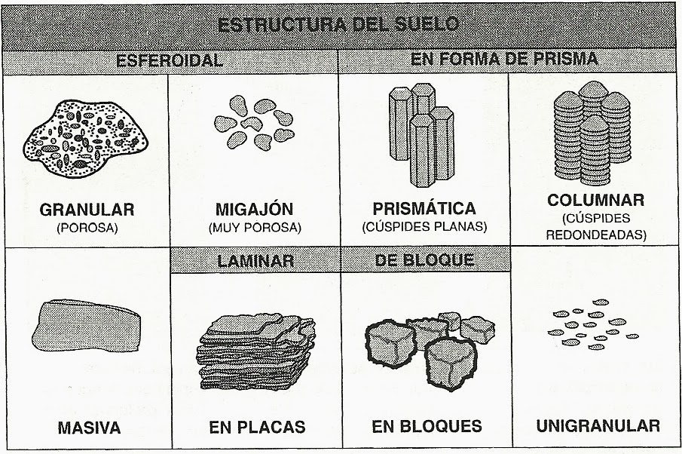
Figura 1: Tipos de estructura de suelo más comunes. Fuente: http://lasaluddenuestrosuelo.blogspot.com.ar. 2016.
  - LA AGREGACIÓN
La agregación es un proceso por el cual las partículas de suelo se unen a través de diferentes materiales orgánicos e inorgánicos (Amezketa, 1999) formando los agregados del suelo, éstos son las subunidades de la estructura edáfica que por definición, son agrupamientos de partículas que tienen cierto grado de cohesión y, por lo tanto, su separación implica aplicar una fuerza externa (Giménez, 2014).
Los agregados se unen a través de agentes de unión orgánicos y vegetales, temporarios (raíces e hifas de hongos), y persistentes (materiales aromáticos asociados con cationes de metales polivalentes). Por ejemplo, la acción de hifas de hongos permite unir partículas de suelos, al igual que la producción de sustancias hidrofóbicas y polisacáridos extracelulares exudados por bacterias y hongos. En ambos casos la unión va acompañada del incremento de la cohesión de las partículas (Novelli, 2013). Como agentes de agregación de tipo persistente está el complejo arcillo-húmico, que favorece la formación de agregados estables, los agregados serán más estables cuanto más polimerizados estén los ácidos húmicos. En cuanto a los agentes de agregación de tipo inorgánico se encuentran las arcillas, el calcio, el hierro y el aluminio que también favorecen la formación de agregados (Porta et al., 2003) (Figura 2).
El proceso de agregación es dinámico, pueden formarse agregados, desintegrarse y reagregarse periódicamente (Hillel, 1998). El proceso, puede asimismo, presentar fluctuaciones temporales causadas por la interacción de muchos factores incluyendo factores climáticos, de manejo, relacionados con el tipo de vegetal presente, la textura del suelo, procesos pedogenéticos, la actividad microbiana, y presencia de iones intercambiables, entre otros (Kay, 1998).
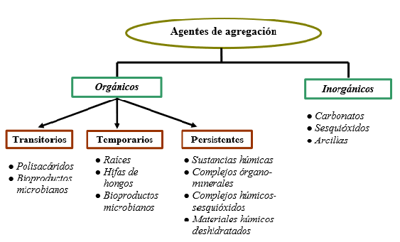
Figura 2: Diferentes agentes de agregación que interactúan en un suelo (Fuente: Tisdall y Oades, 1982).

Los macroagregados (MA) (>0,25 mm) surgen de la unión de microagregados (mA) (<0,25 mm), los mA presentan mayor resistencia a las prácticas agrícolas que los MA debido a su fuerte unión. Alternativamente se ha sugerido que los MA pueden formarse alrededor de carbono orgánico particulado (COP), proceso que permite protegerlo del ataque microbiano, pues este carbono orgánico queda ocluido dentro de los agregados de suelo (Novelli, 2013). Roldán et al. (2014), indica en tal sentido que los agregados protegen físicamente a la fracción orgánica, influyendo sobre la estructura de la biota, la dinámica del carbono y el ciclo de los nutrientes.
Las raíces de las plantas en crecimiento influyen en la agregación de varias formas: las presiones ejercidas por las raíces en el suelo producen compresión y separación de los agregados; la toma de agua a través de las raíces causa una deshidratación diferencial, con la formación de numerosas y pequeñas grietas y posterior formación de agregados. Las pequeñas raicillas mantienen juntas las partículas a través de la exudación de sustancias orgánicas, las cuales, mediante transformación microbiana, se convierten en sustancias ligantes. Por otro lado, los habitantes del suelo que comprenden la fauna edáfica (arañas, nemátodos, insectos) determinan un efecto pronunciado sobre la formación de la estructura, en especial, las lombrices de tierra (Figura 3) promueven una mejor agregación, tanto en tamaño como en estabilidad de los agregados pues sus pellets fecales presentan una elevado contenido de materia orgánica (MO) (Giménez, 2014).
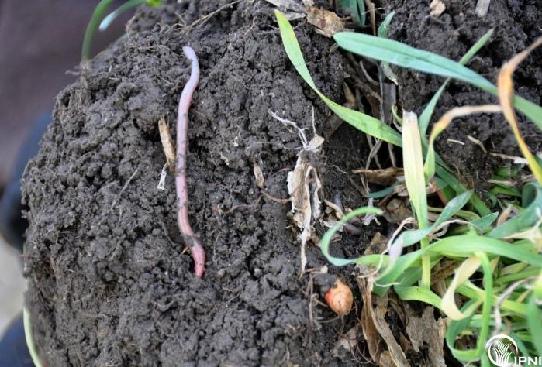
Figura 3: La lombriz de tierra cava galerías horizontales, come y defeca tierra con alto contenido de materia orgánica y junto a las raíces de las plantas favorece la agregación del suelo. Fuente: http://www.agroalimentando.com/nota.php?id_nota=8351
  - LA ESTABILIDAD DE LOS AGREGADOS
La estabilidad de agregados hace referencia a la resistencia que tiene el suelo para mantener su propia estructura al estar los agregados sometidos a fuerzas externas, en concreto las derivadas de humectación, impacto de gotas de lluvia o paso de agua, o un determinado proceso dispersivo (Mataix-Solera et al., 2010).
Entre los factores externos que pueden ocasionar desagregación del suelo, el más habitual en suelos agrícolas es el humedecimiento a partir de lluvias de distinta intensidad (Le Bissonnais, 1996). Cuando los agregados del suelo son expuestos a humedecimiento abrupto pueden desagregarse por varios mecanismos (Grant & Dexter, 1990; Le Bissonnais, 1996) (Figura 4):
- La dispersión de partículas por la energía cinética de las gotas de lluvia.
- La expansión diferencial de las arcillas dentro de los agregados genera condiciones desfavorables internas, provocando fisuras que pueden romper los agregados.
- Cuando un agregado de suelo con escaso contenido de humedad es sumergido rápidamente en agua, ésta ingresará por toda su periferia, por sus poros capilares interconectados entre sí. A medida que el frente de humedecimiento va avanzando, el agua comprime el aire atrapado en el interior del agregado, el cual no puede escapar pues el agua ocupa las salidas. Por otro lado, se produce un incremento de temperatura del aire como consecuencia del calor de mojadura. El aumento de la presión del aire entrampado y de su temperatura, destruirá el agregado en el momento que las fuerzas de cohesión internas de éste sean superadas. Este proceso se visualiza a través de la liberación de burbujas de aire, que finalmente logran escapar. Este mecanismo de ruptura se denomina “estallido” (Giménez, 2014).
- Las partículas coloidales, especialmente aquellas saturadas con cationes monovalentes pueden sufrir dispersión físico-química debido a condiciones desfavorables en el suelo, provocando un desarreglo osmótico (Taboada & Álvarez, 2008).

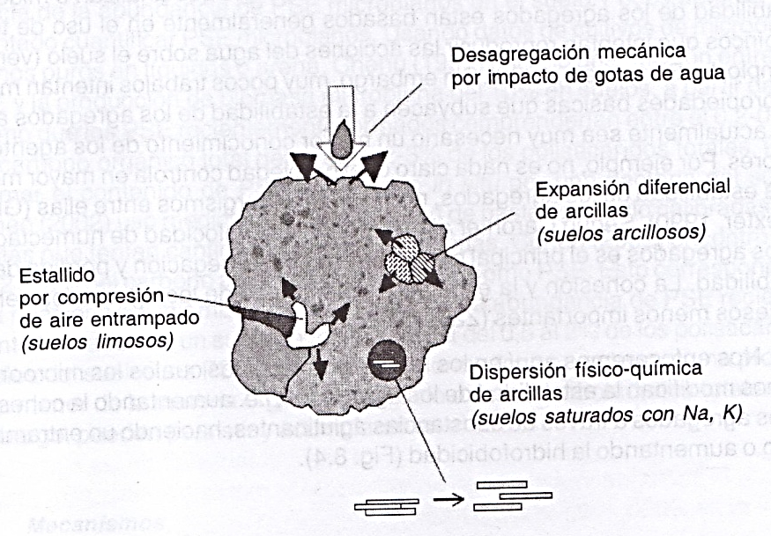
Figura 4: Mecanismos de desagregación causados por el agua sobre un agregado. Fuente: Taboada y Álvarez, 2008

Resumiendo, se pueden identificar diferentes mecanismos de desagregación: cuando el humedecimiento es rápido y el suelo está seco, la compresión del aire ocluido en el agregado provoca su estallido; cuando el suelo está humedecido y la lluvia es de moderada intensidad, se produce la desagregación mecánica de los agregados; y cuando el suelo está seco y el humedecimiento es lento, se produce la microfisuración por hinchamiento diferencial.
La estabilidad de los agregados es una propiedad del suelo integrativa y compleja resultante de varias propiedades básicas del suelo: la cohesión interna de los agregados, la conectividad y tortuosidad de los poros y la hidrofilicidad de sus paredes (Taboada y Álvarez, 2008). Además, la formación de agregados estables, es un proceso complejo que involucra fenómenos abióticos como los ciclos de secado y humedecimiento, factores bióticos relacionados con la actividad de la fauna edáfica y la acción de las raíces de las plantas (procesos anteriormente descriptos) que están afectados en gran medida por la textura y el contenido de COP (Roldán et al., 2014).

  - EFECTO DE LAS LABRANZAS EN EL SUELO
La labranza excesiva del suelo aumenta considerablemente los costos de producción, afecta la actividad microbiana, favorece la erosión y produce compactación con el tráfico de los equipos por el terreno. Estos procedimientos suelen establecer buenas poblaciones de plantas y conseguir rendimientos aceptables, pero a costos demasiado altos y con evidente perjuicio para la estructura del suelo (Inostroza-Fariña, 2009).

La sucesión de cultivos dejando rastrojos en superficie y eliminando la manipulación mecánica del suelo reduce a un mínimo la erosión, produce aumento de la materia orgánica básicamente por el proceso de muerte y descomposición de las raíces y por la protección que genera la cobertura vegetal muerta en superficie que se integra al suelo (Marchesi-De León, 2000). A su vez, existe una mayor infiltración en la siembra directa que en el laboreo convencional, debido a la presencia de los residuos en superficie. Esta cobertura de residuos protege al suelo tanto de la energía radiante como de la energía de las gotas de lluvia, logrando un menor escurrimiento del agua. Además, se reduce el encostramiento, ya que las gotas de lluvia no golpean directamente sobre el suelo (AUSID, 2009) (Figura 5).
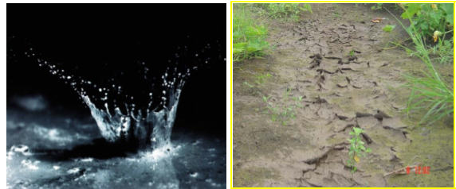
Figura 5: El Impacto directo de las gotas de lluvia sobre el suelo produce costras impermeables en la superficie, que dificultan la infiltración del agua al subsuelo y la disponibilidad para las raíces de los cultivos. Fuente: FAO, 2007.

  - LA ESTABILIDAD DE LOS AGREGADOS COMO INDICADOR DE LA CALIDAD EDÁFICA

Los indicadores son un instrumento utilizado para simplificar el análisis de un sistema con el fin de facilitar el diagnóstico y la capacidad de decisión de los usuarios que los administran (Toresani et al., 2009). Un indicador debe ser sensible a cambios, en el corto plazo, de las funciones del suelo en respuesta al manejo, fácil de interpretar, sencillo y económico de obtener, y debería relacionarse con una o más funciones edáficas, permitiendo la definición de umbrales (Doran & Parkin, 1996).

La calidad y salud del suelo es un término propuesto por la Sociedad Internacional de la Ciencia del Suelo como la capacidad específica que tiene un suelo para funcionar en un ecosistema natural o antrópico, para sostener o mejorar la productividad de las plantas y animales, controlar la polución del agua y del aire, favorecer la salud y la habitación del hombre. Enfoca en forma integral los efectos que pueden tener sobre el suelo los diferentes usos y las actividades tecnológicas (erosión, salinización, acidificación, pérdida de materia orgánica, contaminación química). Sintetizando, la calidad es “la capacidad de producir sin resultar degradado o sin perjudicar al ambiente mientras que, la salud de un suelo se determina por la evolución a través del tiempo de su calidad” (Muro, s.f.). Los indicadores de salud del suelo son atributos cuantificables vinculados a parámetros físicos, químicos y/o biológicos y a procesos edáficos que determinan su productividad y funcionalidad (Roldán et al., 2014).
Las características físicas del suelo son una parte necesaria en la evaluación de la calidad de este recurso porque no se pueden mejorar fácilmente. Las propiedades físicas que pueden ser utilizadas como indicadores de la calidad del suelo son aquellas que reflejan la manera en que este recurso acepta, retiene y transmite agua a las plantas, así como las limitaciones que se pueden encontrar en el crecimiento de las raíces, la emergencia de las plántulas, la infiltración o el movimiento del agua dentro del perfil y que además estén relacionadas con el arreglo de las partículas y los poros. La estructura, densidad aparente, estabilidad de agregados, infiltración, profundidad del suelo superficial, capacidad de almacenamiento del agua y conductividad hidráulica saturada son las características físicas del suelo que se han propuesto como indicadores de su calidad (Bautista-Cruz et al., 2004). Los suelos de buena calidad deben tener características de almacenaje y transmisión de fluidos que permitan proporciones adecuadas de agua, nutrientes disueltos y aire como para promover el máximo desarrollo de los cultivos y una mínima degradación ambiental (Topp et al., 1997).
La estabilidad de los agregados es una de las características más deseables para sostener la productividad agrícola y preservar la calidad ambiental (Amezketa, 1999), y es uno de los indicadores de calidad de suelo más ampliamente utilizados debido a que es sensible para detectar cambios tempranos en las propiedades del suelo afectadas por el uso de la tierra (Arshad & Coen, 1992; Amezketa, 1999). Además, ha comenzado a seleccionarse como un indicador de calidad de suelo debido a su relación con el carbono orgánico del suelo (COS), ya que su almacenaje se encuentra estrechamente vinculado con el tamaño de agregados (Novelli, 2013).

1.5. METODOLOGÍAS PARA EVALUAR LA ESTABILIDAD DE LOS AGREGADOS DEL SUELO
La determinación de la estabilidad de los agregados bajo diferentes condiciones y por medio de diferentes metodologías, puede proveer información importante sobre el comportamiento del suelo en relación a diferentes fuerzas de desagregación (Amezketa, 1999). Si bien, la mayoría de los métodos para estudiar la estabilidad de los agregados están basados en el fraccionamiento de agregados de suelo por tamizado en seco o en húmedo, algunos han sido diseñados para simular el impacto de la lluvia (Yoder, 1936). Mientras que otros se utilizan para discriminar mecanismos más específicos involucrados en la desestabilización de la estructura (Le Bissonnais, 1996; Amezketa, 1999). En este sentido, Le Bissonnais (1996) propuso una metodología para evaluar la estabilidad de los agregados que ha posibilitado multiplicar con éxito en laboratorio algunos de éstos mecanismos de desagregación que se producen en el suelo, reproduciendo dichas situaciones en el laboratorio a partir de tres pretratamientos que se aplican a los agregados para evaluar su resistencia a partir de la separación granulométrica de los agregados resultantes. Este método permite evaluar el efecto del tipo de suelo, del clima y del manejo agronómico sobre la estabilidad estructural.
- JUSTIFICACIÓN
En la Argentina, a partir de la década del ´80, se ha manifestado un proceso de degradación de los suelos como consecuencia de la intensificación de las actividades agrícolas (Urricariet & Lavado, 1999; Micucci & Taboada, 2006). La agricultura continua, el uso de sistemas de labranza agresivos y el monocultivo de soja o la secuencia trigo/soja y la utilización intensiva de agroquímicos en vastas zonas de la Región Pampeana, provocaron el deterioro de las propiedades físicas, químicas y biológicas de los suelos y el incremento de la superficie afectada por procesos erosivos y de degradación (Buschiazzo et al., 1998; Micucci & Taboada, 2006).
En este contexto, una de las causas principales del deterioro del suelo es la pérdida de su fertilidad como consecuencia de balances de nutrientes negativos, debido a que el criterio de aplicación de fertilizantes prevaleciente está basado en la respuesta económica del cultivo (siguiendo la racionalidad del análisis costo-beneficio) y no en la idea de reponer los nutrientes que han sido extraídos del sistema en la cosecha, para mantener constante el “stock” de nutrientes del suelo. También otra consecuencia de la degradación del suelo es la disminución en el contenido de materia orgánica, ya que la cantidad y calidad del rastrojo, no alcanza para compensar las pérdidas de carbono edáfico que se producen por mineralización de la misma (Zazo et al., 2011).
Todas estas alteraciones edáficas se traducen en una disminución de la productividad agrícola, deterioro de recursos y ecosistemas básicos, y la pérdida de biodiversidad (Doran et al., 1996; Manuel-Navarrete et al., 2009). Por lo tanto, la degradación generalizada del suelo involucra cambios negativos que ponen en peligro la seguridad alimentaria y, asimismo, amenaza la calidad del ambiente. Para revertir esta tendencia, es necesario el uso criterioso de la tierra, incluyendo la elección de sistemas de manejo adecuados en el largo plazo que permitan mantener la producción de alimentos y, a la vez, restaurar y proteger las propiedades del suelo y de otros recursos naturales (Lal, 2010).
Los sistemas de manejo sustentables para las tierras agrícolas, generalmente se basan en prácticas de manejo conservacionista tales como la labranza reducida, la incorporación de materia orgánica y la rotación de cultivos (Pankhurst et al., 1995). La implementación de la siembra directa, es decir la no labranza del suelo, puede mejorar las propiedades físicas, químicas y biológicas de los suelos puesto que contribuyen, en general, a mantener o incrementar el nivel de COS (Franzluebbers et al., 1999; Dexter, 2004).

- HIPÓTESIS
Los diferentes sistemas de labranza afectan la estabilidad de los agregados de manera diferencial, siendo la SD la que produce menor desagregación, favoreciendo la estabilidad del suelo.
El PromE es un buen indicador para hallar diferencias entre LC y SD, pero HRáp es un indicador mucho más sensible para detectar desagregación.

4. OBJETIVOS
a) Estudiar la influencia de los diferentes sistemas de labranza sobre la estabilidad estructural a diferentes profundidades, en un Argiacuol vértico de la Pampa Ondulada sometido a los planteos productivos más frecuentes de esta subregión.
b) Evaluar la utilidad del PromE como indicador del estado de estructura frente al análisis de cada uno de los pretratamientos propuestos por Le Bissonnais por separado, respecto a la degradación que producen.

5. MATERIALES Y MÉTODOS
El estudio se realizó en el marco de una serie de ensayos de rotaciones de cultivos y sistemas de labranza iniciado en el año 2005, en el campo experimental de la Comisión Nacional de Energía Atómica (CNEA), ubicado en el Partido de Ezeiza, Buenos Aires, incluido en la subregión de Pampa Ondulada (34° 49´ 01´´ LS, 58° 34´ 16´´ LW). El área de dichos ensayos pertenece a la Cuenca Media de la Cuenca Matanza-Riachuelo, delimitada por el interfluvio entre los arroyos Aguirre y Ortega, está ocupada por un suelo Argiacuol vértico (Soil Survey Staff, 2010), imperfectamente drenado, con relieve normal y una pendiente media de 0,5%. El perfil del suelo presenta la siguiente secuencia: Ap de 0-10 cm, A2 de 10-20 cm, BA de 20-30 cm, Bt1 de 30-50 cm, Bt2 de 50-75 cm, BC de 75-90 cm y C de 90 cm en adelante. El contenido de arcilla es elevado en todo el perfil, con valores de 39% en superficie y 68% en el horizonte Bt. La reacción en todo el perfil es neutra a ligeramente ácida. El contenido de materia orgánica del horizonte A es de 4,12%. El contenido de fósforo y nitrógeno es moderado. Presenta rasgos de hidromorfismo (moteados de Fe y Mn) a partir del horizonte BA. Esta región posee un clima templado húmedo con una precipitación media cercana a los 1000 mm.
El área del ensayo presenta un historial de varios años de ganadería con baja carga animal sobre pastizal natural. En el año 2005 se inició el ciclo agrícola con la siguiente rotación de culticos: soja1° (2005/06); trigo/soja2º (2006/07); maíz (2007/08); soja1º (2008/09); trigo (2009); maíz (2010/11); soja1º (2011/2012); soja1º (2012/13); maíz (2013/14), trigo (2014) y a partir de 2015 se instaló una pastura polifítica.
El diseño experimental respondió a bloques completos al azar con dos tratamientos: labranza convencional (LC) y siembra directa (SD) y con cuatro repeticiones (Figura 6).
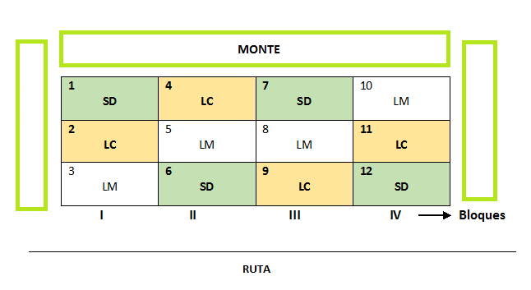
(La Labranza Mínima (LM) no formó parte de los tratamientos evaluados en este trabajo).
Figura 6: Diagrama de distribución de las parcelas en el lote.

Cada unidad experimental (parcela) tiene un área de 250 m². La LC consistió en una pasada de arado de reja y vertedera y dos pasadas de rastra de disco. El tratamiento SD consistió en la aplicación de herbicida no selectivo de amplio espectro, una dosis de 3 L ha⁻¹ de glifosato en presiembra. Como sitio de referencia o testigo se estudiaron las zonas aledañas, un área prístina donde no se ha realizado ningún tipo de remoción del suelo (MONTE).

  - OBTENCIÓN Y CONFORMACIÓN DE LAS MUESTRAS
Las muestras de suelo analizadas se recolectaron a campo, en el área ensayada, luego de la cosecha del cultivo, durante el otoño del año 2015 (previo a la siembra de la pastura polifítica). De cada tratamiento se tomaron cuatro muestras, para las profundidades de 0-5 cm, 5-10 cm y 10-20 cm, conteniendo aproximadamente 2 kg, fueron recolectadas con una pala, tratando de disturbarlas lo menos posible. Las mismas se llevaron al laboratorio en bolsas plásticas, dentro de cajas rígidas, una vez allí, se secaron al aire dentro de un ambiente templado y ventilado, hasta que su humedad se encontró cercana a la capacidad de campo; luego de alcanzada esta condición fueron removidas las raíces y restos vegetales presentes y fragmentadas delicadamente, aprovechando sus líneas de fractura naturales, hasta obtener agregados de un tamaño <5 mm. Con un tamiz de malla de 3 mm, se recuperaron los agregados de entre 3 – 5 mm y se secaron al aire hasta constancia de humedad y antes de comenzar con la metodología de Le Bissonnais, los agregados seleccionados se colocaron en estufa a 40°C durante 24 horas para homogeneizar el contenido de humedad.

  - MÉTODO DE LE BISSONNAIS
Cada una de las muestras fue analizada siguiendo el método que se describe a continuación:
El método de Le Bissonnais (1996) fue desarrollado por el Instituto Nacional de Investigación Agronómica de Francia (INRA) y consiste en someter entre 5 y 10 g de los agregados homogeneizados a tres pretratamientos de laboratorio para el cálculo del diámetro medio ponderado (DMP) de agregados estables (Figura 7).
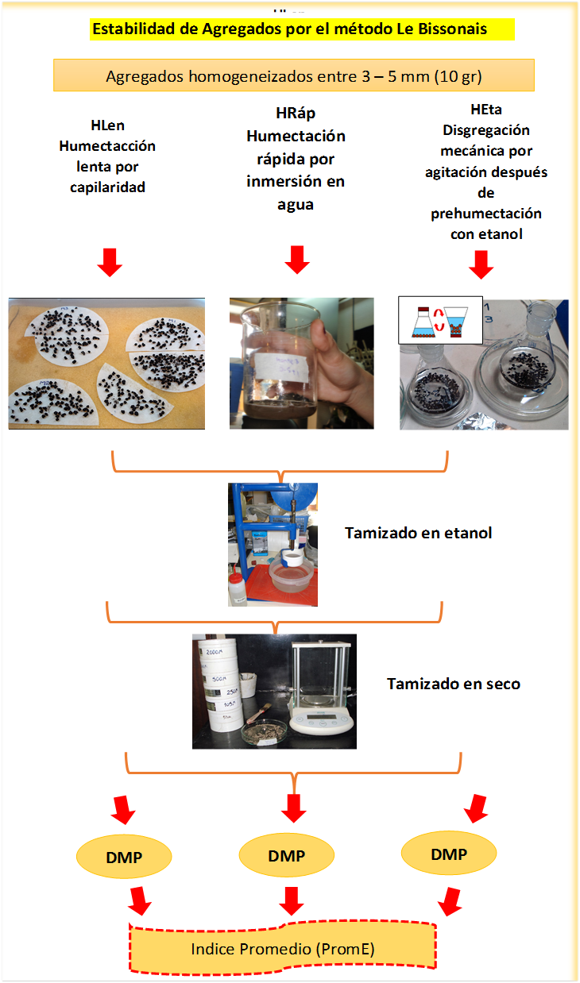
Figura 7: Estabilidad de agregados según Le Bissonnais (1996). Elaboración propia.
Los tres pretratamientos son:
- Humectación rápida por inmersión en el agua (HRap): Se pesaron 5,8 g de agregados secos (Figura 8), se vertieron en 50 ml de agua destilada durante 10 minutos (observándose la desintegración-estallido de los agregados) (Figura 9). Luego se extrajo el exceso de agua con una pipeta y se realizó un tamizado en húmedo (Figuras 10 y 11).
- Desagregación mecánica por agitación después de prehumectación en etanol (HEta): Se pesaron 5,8 g de agregados secos, se colocaron en un erlenmeyer donde fueron saturados con 50 mL etanol 95% por 30 minutos, luego se retiró el exceso de etanol y se agregaron 50 mL de agua destilada, ajustándose el nivel de agua destilada a 250 mL (Figura 12). El erlenmeyer fue agitado manualmente con 10 movimientos pendulares suaves (Figura 13) desde la cintura pasando por la altura de los ojos y llegando nuevamente al otro lado de la cintura (González et al., 2017) o también conocido como movimiento “roll on” (el cual intenta simular el impacto de la gota de lluvia), se dejó reposar durante otros 30 minutos, para finalmente retirar el exceso de agua y tamizarlo en húmedo (Figura 14).
- - Humectación lenta por capilaridad (HLen): Se pesaron 5,8 g de agregados secos, apoyándolos en papel de filtro (tipo Whatman N° 42) sobre una mesa de tensión con un vacío de succión a 3 cm y dejándolos humedecer por capilaridad con el agua destilada en forma completa (por no menos de 60 minutos) (Figura 15). Luego de pasados los 60 minutos se retiran los agregados y se procede, al igual que en los pretratamientos anteriores, al tamizado en húmedo. Es menos destructivo que la Humectación rápida.
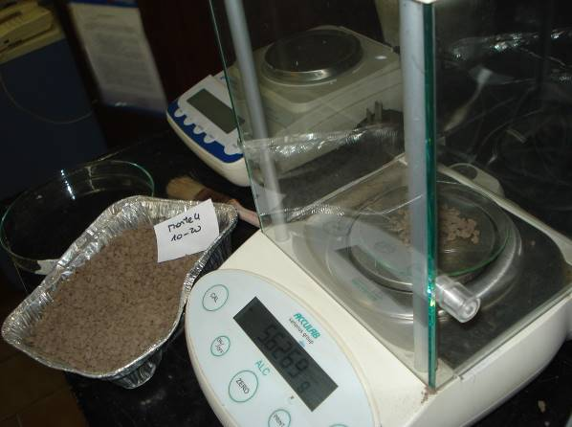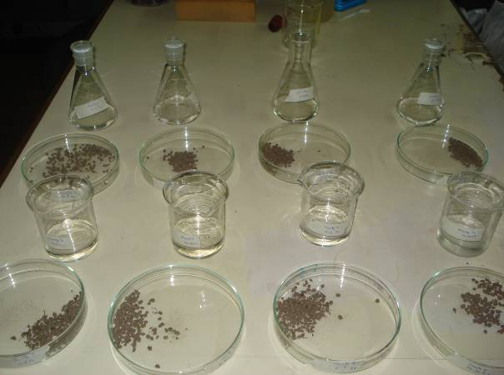
Figura 8: Balanza de precisión para el pesaje de los agregados y disposición de las muestras en la mesa de trabajo previo a los pretratamientos.

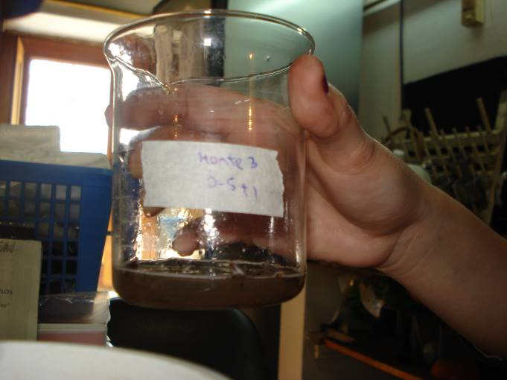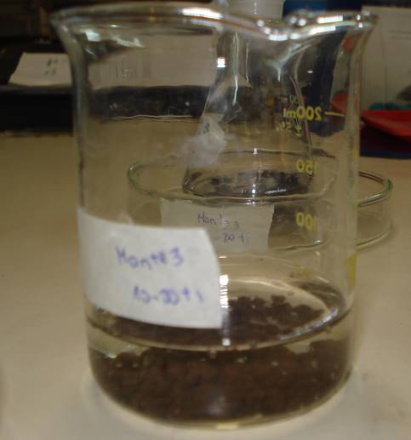
Figura 9: Pretratamiento de HRáp: Se observan las burbujas de aire que salen por efecto del estallido de los agregados.

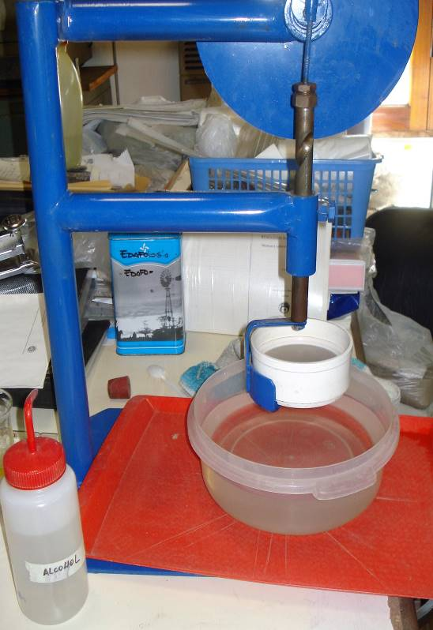
Figura 10: Equipo de Feódoroff, para tamizado en húmedo. En su brazo se coloca el tamiz de 0,053 mm y sobre la base se coloca un recipiente con etanol.

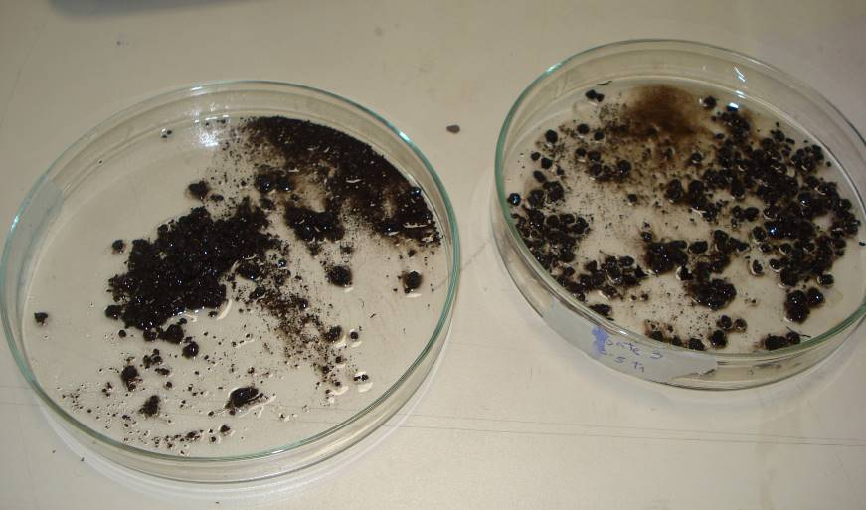
Figura 11: Aspecto de las muestras luego del tratamiento en húmedo (pretratamiento HRáp), posteriormente van a estufa a 40°C durante 48 horas.

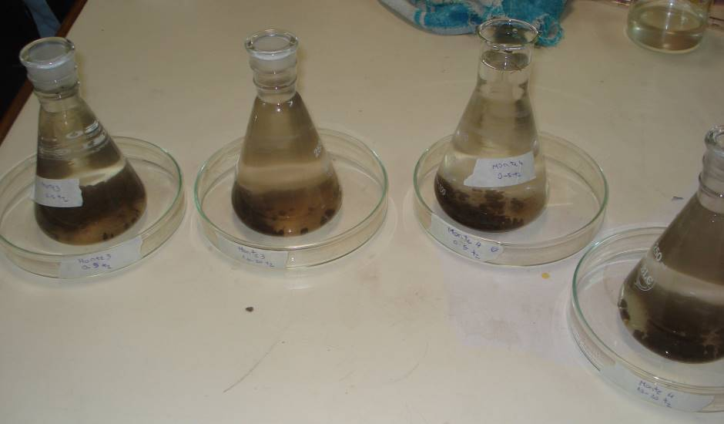
Figura 12: Los agregados se colocan en erlenmeyer para facilitar el manejo del pretratamiento HEta.
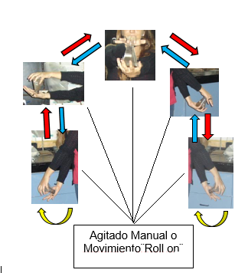

Figura 13: Agitado manual, se efectúan 10 movimientos pendulares suaves desde la cintura pasando por la altura de los ojos y llegando nuevamente al otro lado de la cintura. También conocido como movimiento “roll on”.

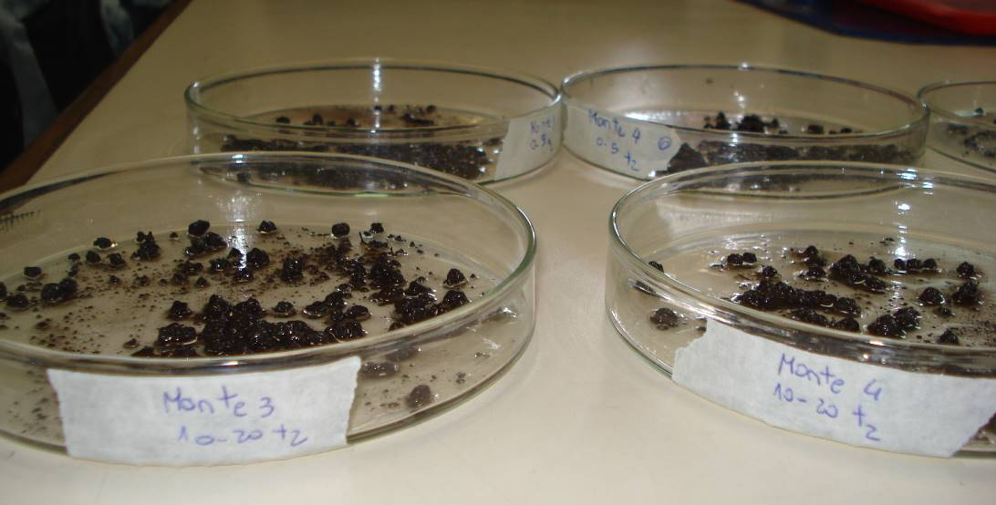
Figura 14: Aspecto de las muestras luego del tratamiento en húmedo (pretratamiento HEta), posteriormente van a estufa durante 48 horas a 40°C.

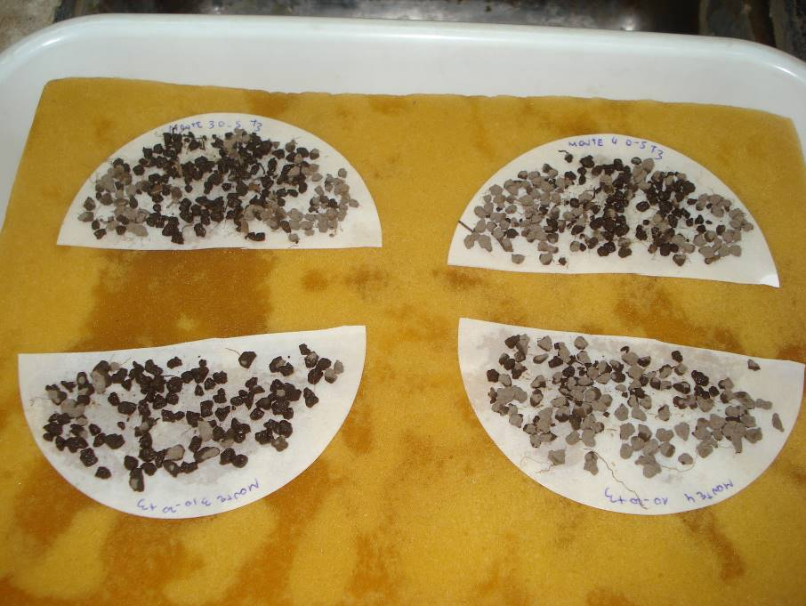
Figura 15: Pretratamiento HLen. Se observan dispuestos sobre la mesa de vacío de succión, papeles de filtro conteniendo las muestras. Los agregados deben estar lo suficientemente humedecidos.

Posteriormente, para cada pretratamiento, se realizó un tamizado en húmedo en etanol, utilizando el aparato de Feódoroff (1960) y un tamiz con abertura de malla de 0,053 mm (Figura 10). Aquellos agregados que quedaron retenidos sobre el tamiz, se secaron a estufa a 40 °C durante 48 horas. Pasado este tiempo, se tamizó en seco utilizando una columna de tamices de diferente apertura de malla (2 mm, 1 mm, 0,5 mm, 0,25 mm, 0,105 mm y 0,053 mm) (Figura 16); el tamizado fue mediante 20 movimientos manuales de giro (a la altura de los hombros) en plano horizontal y vertical (Figura 17). Se pesó cada fracción de los tamices y se registraron los datos en una planilla de distribución de agregados para los tamaños >2 mm, 2-1 mm, 1-0,5 mm, 0,5-0,2 mm, 0,2-0,1 mm y 0,1-0,05 mm (Figura 18).
La fracción <0,05 mm se obtuvo mediante la deducción en comparación con el peso inicial y luego se calculó la proporción de cada fracción respecto de su peso original. Con los datos de las planillas se realizaron los cálculos de DMP de cada pretratamiento mediante la siguiente fórmula:
La fórmula indica la suma algebraica de las masas de las fracciones remanentes de cada tamiz, multiplicado por la apertura de los tamices adyacentes.
Con el DMP de los tres pretratamientos para cada muestra se determinó un PromE que sintetizó la información obtenida de los pretratamientos evaluados. Los resultados fueron comparados con la escala de “Clases de estabilidad” propuesta por Le Bissonnais (1996) (Tabla I).

Tabla I: Clases de estabilidad de agregados sobre la base de los valores de DMP después de la desagregación. (Fuente: Le Bissonnais, 1996).

DMP (mm) | Estabilidad
<0,4 mm | Muy inestable
0,4-0,8 mm | Inestable
0,8-1,3 mm | Moderadamente estable
1,3-2,0 mm | Estable
>2,0 mm | Muy estable

DMP: Diámetro Medio Ponderado.

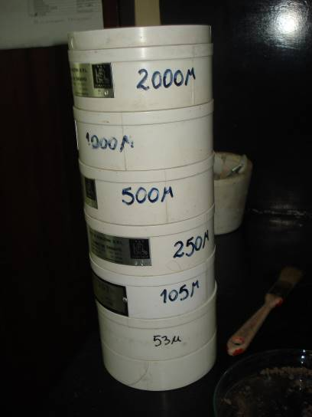

Figura 16: Una vez secadas las muestras en estufa, se procede al tamizado en seco, pasando los agregados por una columna de seis tamices.

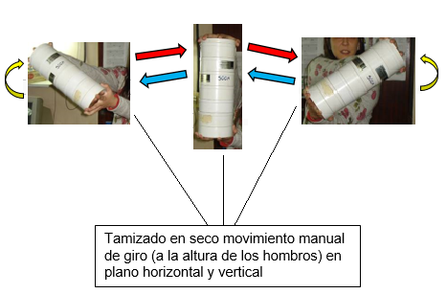

Figura 17: El tamizado en seco consiste en un movimiento manual de giro (a la altura de los hombros) en plano horizontal y vertical.

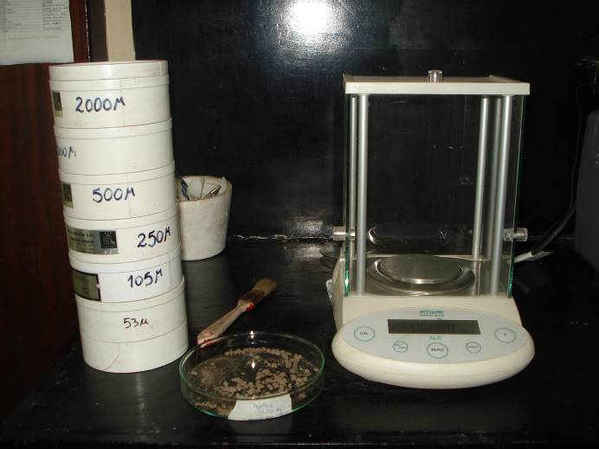

Figura 18: Luego del tamizado en seco, pesaje de cada fracción del tamiz y registro de los resultados en una planilla.

  - ANÁLISIS DE LOS DATOS
Los efectos del sistema de labranza, sobre los parámetros medidos (DMP y PromE), se evaluaron estadísticamente mediante un análisis de varianza utilizando paquete estadístico Infostat 2013 (De Rienzo et al., 2008). Las medias significativamente diferentes se separaron usando test de Tukey (p<0,05). El registro del análisis realizado se encuentra contenido en el Anexo II.

- RESULTADOS

Para cada pretratamiento a partir del cual se calculó el DMP, se aprecia una distribución del tamaño de agregados (Figura 19).

.
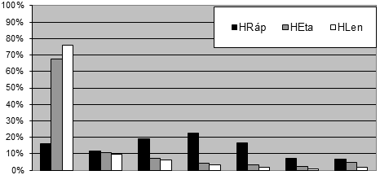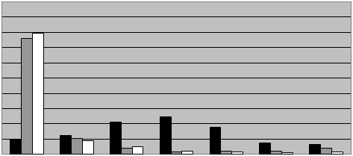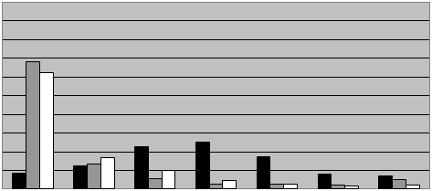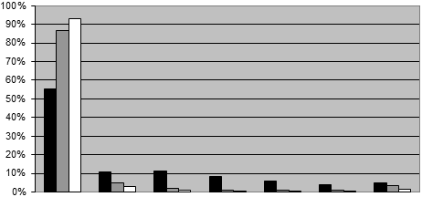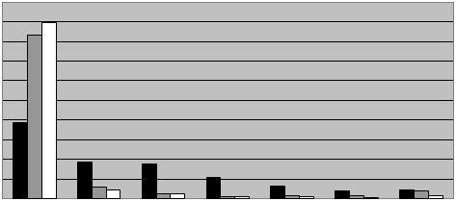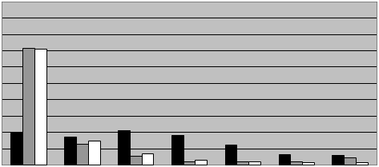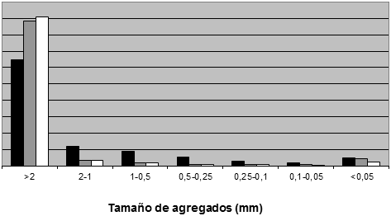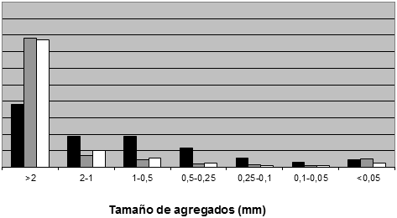
B3
B1
A1
C3
A3
A2
B2
C2
C1
Figura 19: Distribución porcentual del peso de cada uno de los tamaños de agregados para los diferentes usos del suelo (A: Labranza Convencional; B: Siembra Directa y C: Monte) y profundidades del suelo (1: 0-5 cm; 2: 5-10 cm y 3: 10-20 cm).

Se observa una distribución tipo campana de Gauss para el tratamiento LC, en todas las profundidades y con el pretratamiento HRáp. Mientras que, con SD, para todas las profundidades, el HRáp arrojó una distribución con una leve asimetría hacia la izquierda.

HRáp, es el pretratamiento que generó la mayor desagregación tanto en LC como en SD.

Para los demás pretratamientos, no se produjeron fraccionamientos muy intensos. En el caso de HEta, en todas las situaciones evaluadas, más de 70% del peso parcial de los agregados se mantuvo en la fracción >2 mm.

Para los tratamientos de LC, SD y el Monte, no se observaron variaciones significativas entre HEta y HLen, quedando más de 75% de los agregados sin alterar.

Comparando los tres pretratamientos, en las tres profundidades y para los dos sistemas de labranza y el testigo (Figura 20), el HRáp es el que menor valor de DMP obtiene, es decir, el pretratamiento más agresivo y que mayor desagregación propone.

HRáp resultó ser un indicador mucho más sensible para detectar estas diferencias, lo cual se observa en la significancia estadística.

CA

B A

A

a
a
a
a
b
b
b
b
c
b
b
b
a
a
a
a
a
b
a
a
a
a

a
b
a
a
a
a
a
a
a
ab
b
a
a
b

Figura 20: Diámetro medio ponderado (DMP en mm) para los diferentes pretratamientos (HRáp, HEta, HLen) y valores de PromE según usos (LC: Labranza Convencional; SD: Siembra Directa y Testigo) para las profundidades. (A: 0-5 cm; B: 5-10 cm y C: 10-20 cm) Letras diferentes indican diferencias significativas entre tratamientos con p<0,05 para una misma profundidad (Test: de Tukey).

Comparando entre HEta y HLen, no se observan diferencias de desagregación producidas entre ambos pretratamientos.

En líneas generales, se observó que para los tres tratamientos en todas las profundidades estudiadas, el mayor PromE fue para el Monte, siendo lógico por ser el Monte un suelo no laboreado, con abundante contenido de materia orgánica (4,12% para la profundidad de 0-20 cm), variable a menudo relacionada con el incremento de la EA.

Los valores de PromE de los tres pretratamientos permiten diferenciar clases de estabilidad. La estabilidad del suelo aumenta a medida que los valores de DMP se incrementan (Taboada-Castro et al., 2011).

En SD se obtuvieron valores mayores de DMP Promedio que bajo LC, tales resultados indican que los suelos bajo SD poseen mayor EA que aquellos que se encuentran bajo LC. Esto coincide con las publicaciones de otros autores (Álvarez et al., 2009; Quiroga et al., 2009) quienes compararon dichos sistemas de manejo utilizando otras metodologías para determinar EA, y con Belmekki et al. (2013) y Rodríguez et al. (2014), quienes utilizaron la metodología de Le Bissonnais (1996).

Para SD y Monte, en todos los casos evaluados, el DMP Promedio estuvo dentro del rango de suelos “muy estables” y LC dentro de suelos “estables”.

- DISCUSIÓN
Mediante la técnica de estabilidad estructural se pueden evaluar varios aspectos relacionados al suelo, ya que a través de la misma se tiene en cuenta la porosidad (macro y microporosidad), el carbono orgánico y la actividad biológica, desde el punto de vista de la generación de poros y de la humificación de la materia orgánica (Reynolds et al., 2002; Dexter, 2004).

El pretratamiento HRáp permite evaluar la presencia de macroporos, esto es debido al fenómeno de estallido que se produce al sumergir los agregados de manera que el aire que queda atrapado en el interior del agregado y si no hay macroporos suficientes como para dar lugar a la salida del aire atrapado, se produce el estallido (Orellana & Pilatti, 1994). El estallido es el mecanismo más efectivo para destruir la estructura del suelo (Rodríguez et al., 2014) proceso que se manifiesta en casos de precipitación intensa sobre suelos muy secos. Cosentino et al. (2006) y Annabi et al. (2007) quienes también utilizaron la metodología de Le Bissonnais, encontraron resultados similares.

Los resultados obtenidos manifiestan la elevada incidencia del mecanismo de desagregación por estallido sobre la EA de los suelos estudiados bajo distintos sistemas de labranza.

En el pretratamiento HEta, el hecho de sumergir los agregados en un líquido con propiedades como el etanol permite la salida del aire atrapado en el interior del agregado, suprimiendo el fenómeno de estallido. La destrucción de los agregados, entonces, se debe al fenómeno de hinchamiento del complejo arcillo-húmico (Orellana y Pilatti, 1994; Gómez et al., 2001); permitiendo evaluar el fraccionamiento por disgregación mecánica simulando el efecto de las gotas de lluvia sobre el suelo.
Los resultados obtenido en el Monte evidenciaron la mayor EA, debido a la estrecha relación que tienen los agregados con el COS, esto se corrobora en las investigaciones de Tisdall y Oades, (1982) y Six et al., (2004). Especialmente la fracción lábil del COS, es la que principalmente se modifica con los cambios en el manejo (Vázquez et al., 1990; Quiroga et al., 1996; Fabrizzi et al., 2003; Álvarez et al., 2009). En Molisoles, el COS es considerado uno de los principales agentes que estabilizan los agregados de suelo (Novelli, 2013). Cuando los suelos son cultivados pierden la estabilidad estructural que poseían en su situación prístina (Cambardella & Elliot, 1993; Six et al., 1998; Domínguez et al., 2008; Agostini et al., 2012).Se ha demostrado que la práctica continua de labranza destruye la agregación y deteriora la estructura del suelo, reduciendo paralelamente su contenido de materia orgánica. Cuando las gotas de lluvia caen directamente sobre la superficie del suelo sin antes ser interceptadas por la vegetación u otros materiales en la superficie del suelo, la energía cinética de las gotas puede desintegrar los agregados del suelo en pequeñas partículas que son diseminadas en el aire (Ramírez-Zea, 2008). Sin embargo, diversos estudios han reportado que las prácticas de manejo como la siembra directa, la rotación de cultivos o la intensificación de las secuencias de cultivos por el uso de cultivos dobles o cultivos de cobertura, incrementan el almacenaje de COS (Cambardella & Elliot, 1993; Six et al., 1998; Domínguez et al., 2008; Agostini et al., 2012).
El laboreo del suelo, por un lado determina el grado de mezcla y la estratificación de las fuentes carbonadas e incide sobre la oxigenación y la temperatura del suelo (Steinbach y Álvarez, 2006). Por el otro, provoca ruptura de los agregados exponiendo fracciones lábiles de la MO a la acción microbiana.
Gale y Cambardella (2000) presentaron evidencias que bajo SD los agregados más estables, poseen mayor concentración de MOP joven proveniente principalmente de raíces. Six et al. (1998) observó que bajo SD había una mayor proporción de MOP fina (0,25 mm-0,05 mm) retenida en los agregados en comparación con LC. Las labranzas agresivas, como LC, causan la ruptura de los agregados e inhiben la formación y/o persistencia de la MOP dentro de ellos, causando así una menor estabilidad (Six et al., 2004). Es decir, el efecto de las labranzas en la estabilidad de los agregados ocurre, principalmente, a través del efecto sobre la cantidad y la calidad del material orgánico ocluido dentro de ellos.

8. CONSIDERACIONES FINALES
La elección del método de Le Bissonnais, a pesar de ser más laborioso y consumir más tiempo que los métodos estándares, obedece a que al incluir tres pretratamientos diferentes ayuda a identificar los mecanismos que causan la rotura de los agregados; además permite reproducir el comportamiento de los agregados bajo tres supuestos de condiciones hídricas en los que puede ocurrir desagregación bajo lluvias naturales: humectación rápida de un suelo seco (ej. tormentas de verano), desagregación mecánica posterior a la rehumectación (ej. períodos invernales húmedos con lluvias persistentes) y humectación lenta por capilaridad (ej. lluvias suaves y continuas). Estos tratamientos combinan la humectación con una acción mecánica con niveles de energía variables (Taboada-Castro et al., 2011).

Bajo SD, se obtienen valores reducidos de desagregación mecánica, lo cual se debe al rol de la vegetación o de la cobertura sobre el suelo, protegiendo la superficie del impacto de la lluvia. La labranza conservacionista, como lo es la SD, reduce al mínimo indispensable las operaciones de laboreo, sumado a la presencia de rastrojo en superficie que favorece la formación de bioporos estables y el mantenimiento de un nivel adecuado de materia orgánica en el suelo que actúa como sustancia ligante de las partículas minerales. Todas estas características permiten la existencia de un mayor porcentaje de agregados estables en sistemas bajo SD comparados con sistemas bajo LC.

Labranzas agresivas, tales como las LC, producen rupturas de macroagregados por acción física directa y estimulan el potencial oxidativo de las poblaciones microbianas, acelerando la descomposición de la materia orgánica. Inciden, además, indirectamente sobre la EA, al dejar la superficie descubierta expuesta a los agentes climáticos.

9. CONCLUSIONES

Se corrobora la hipótesis planteada inicialmente: los sistemas de labranzas afectan diferencialmente la estabilidad de los agregados.

La SD produce menor desagregación que LC. La SD tiende a favorecer la estabilidad del suelo.

El PromE es un indicador adecuado para detectar diferencias entre los sistemas de labranza, pero HRáp es un indicador aún más sensible para detectar desagregación, mientras que entre HEta y HLen se halla poca diferenciación.

- BIBLIOGRAFÍA
Agostini, M. A.; Studdert, G. A.; Domínguez, G. F. 2012. Relación entre el cambio en el diámetro medio de agregados y el carbono orgánico y sus fracciones. Actas XIX Congreso Latinoamericano y XXIII Congreso Argentino de la Ciencia del Suelo, 16-20 abril, 2012. Mar del Plata, Buenos Aires, Argentina, 6 p. (en CD).
Álvarez, CR; MA Taboada; FH Gutierrez Boem; A Bono; PL Fernández & P Prystupa. 2009. Topsoil properties as affected by tillage systems in the Rolling Pampa region of Argentina. SSSAJ 73: 1242-1250.Amézketa, E. 1999. Soil aggregate stability: A review. J. Sustainable Agric. 14:83-150.
Annabi, M.; Houot, S.; Francou, C.; Poitrenaud, M.; Le Bissonnais, Y. 2007. Soil aggregate stability improvement with urban composts of different maturities. Soil & Water Management & Conservation SSSAJ 71(2):413-423.
Arshad, M. A.; Coen, G. M. 1992. Characterization of soil quality: physical and chemical criteria. Am. J. Altern. Agric. 7:25-32.

AUSID. 2009. Guía de Siembra Directa. Ministerio de Ganadería, Agricultura y Pesca. Dirección general de desarrollo rural. Montevideo, Uruguay. Disponible en: www.mgap.gub.uy/presponsable. Consultado: 07/06/2018.
Bautista-Cruz, A.; Etchevers-Barra, J.; Del Castillo, R. F.; Gutiérrez, C. 2004. La calidad del suelo y sus indicadores. Ecosistemas 13 (2): 90-97.
Belmekki, M.; Mrabet, R.; Moussadek, R.; Halima, OI.; Boughlala, M.; El Gharous, M & Bencharki, B. 2013. Impact des pratiques agricoles sur la stabilité structurale et la matiére organique du soldans les zones semi-arides Marocaines. International Journal of Innovation and Applied Studies. 4:322-333.Buschiazzo, D. E.; Panigatti, J. L.; Unger, P. W. 1998. Tillage effects on soil properties and crop production in the subhumid and semiarid Argentinean Pampas. Soil Till. Res. 49: 105-1126.
Cambardella, C.A.; Elliot, E. T. 1993. Carbon and nitrogen distribution in aggregates from cultivated and native grassland soils. Soil Sci. Soc. Am. J. 57: 1071-1076.
Cosentino, D.; Chenu, C.; Le Bissonnais, Y. 2006. Aggregate stability and micronial community dynamics under drying-wetting cycles in a silt loam soil. Soil Biol. Biochem. 38: 2053-2062.
De Rienzo, A.; Casanoves,F.; Balzarin, M.; González, L.; Tablada, M.; Robledo, W. 2008. Infostat software estadístico. Grupo Infostat, FCA-UNC. Córdoba, Argentina.
Dexter, A. R. 2004. Soil physical quality. Part I. Theory, effects of soil texture, density, and organic matter, and effects on root growth. Geoderma 120: 201-214.
Domínguez, G. F.; Andersen, A.; Studdert, G. A. 2008. Cambios en la estabilidad de agregados en distintos sistemas de cultivos bajo siembra directa y labranza convencional. Actas XXI Congreso Argentino de la Ciencia del Suelo, 13-16 mayo, 2008. Potrero de los Funes, San Luis, Argentina, 6p. (en CD).
Doran, J. W.; Parkin, B. T. 1996. Defining soil quality for sustainable enviroment. Soil Sci. Soc. Am., Inc. Special Publication. Number 35. Madison, Winsconsin, USA.
Doran, J. W.; Sarrantonio, M.; Liebig, M. A. 1996. Soil health and sustainability. In: DL Sparks (Ed.) Adv. Agron. Pp. 1-54. Academic Press Inc., San Diego, California, USA.

Fabrizzi, K. P.; Morón, A.; García, F. O. 2003. Soil carbón and nitrogen organic fractions in degraded vs. Non-degraded Mollisols in Argentina. Soil Sci. Soc. Am. J. 67: 1831-1841.

FAO. 2007. Agricultura, desarrollo rural, tierra, sequía y desertificación: obstáculos, lecciones y desafíos para el desarrollo sostenible en América Latina y el Caribe. Foro sobre la aplicación regional del desarrollo Sostenible, Santiago de Chile. 2007, 351 p.
Franzluebbers, A. J.; Langdale, G. W.; Schomberg, H. H. 1999. Soil carbón, nitrogen, and aggregation in response to type and frequency of tillage. Soil Sci. Soc. Am. J. 63: 349-355.
Feódoroff, A. 1960. Nouvelles normes pour l´appareil à tamiser. Ann. Agron. 11: 651-655.
Gale, W. J.; Cambardella, C. A. 2000. Carbon dynamics of Surface residue and root derived organic matter under simulated no-till. Soil Sci. Soc. Am. J. 64: 190-195.
Giménez, R. 2014. Física del suelo. Apunte de la Cátedra de Edafología. Facultad de Agronomía y Zootecnia. Universidad Nacional de Tucumán.
Gómez, E.; Ferreras, L. A.; Toresani, S.; Ausilio, A.; Bisaro, V. 2001. Changes in some soil properties in a vertic soil under short-term conservation tillage. Soil Till Res. 61: 179-186.
González, H. M.; Restovich, S. B.; Portela, S. I. 2017. Utilización de cultivos de cobertura invernales como alternativa para mejorar la estabilidad estructural del suelo. Suelo (Argentina) 35(1): 1-10.

Hillel, D. 1998. Enviroment Soil Physics: Fundamentals, Applications, and Enviromental Considerations. 1st Edition. Academic Press, Massachusetts.
Inostroza-Fariña, J. 2009. Manual de Papa para la Araucanía: Manejo y Plantación. Boletín INIA N° 193. ISSN: 0717-4829.
Kay, B.D. 1990. Rates of cainge of soil structure under diferent cropping systems. Adv. Soil Science 12:1-52.

Kay, B.D. 1998. Soil structure and organic carbon: a review. pp. 169-197. En Lal, R., Kimble, J.M., Follett, R.F., Stewart, B.A. (eds.). Soil processes and the carbon cycle. CRC Press, Boca Raton, FL.
Lal, R. 2010. Enhancing eco-efficiency in agro-ecosystems throuhg soil carbon sequestration. Crop Sci. 50: S120-S131.
Le Bissonnais, Y. 1996. Aggregate stability and assessment of soil crustability and erodability. I. Theory and metodology. European J. Soil Sci., 47:425-4.
Mandiola, M; GA Studdert; GF Domínguez & CC Videla. 2011. Organic matter distribution in aggregate sizes of a Mollisol under contrasting managements. J. Soil Sci. Plant Nutr. 11: 41-57.
Manuel-Navarrete, D.; Gallopín, G. C.; Blanco, M.; Díaz-Zorita, M.; Ferraro, D. O.; Herzer, H.; Laterra, P.; Murmis, M. R.; Podestá, G.; Rabinovich, J.; Satorre, E. H.; Torres, F.; Viglizzo, E. F. 2009. Multi-causal and integrated assessment of sustainability: the case of agriculturization in the Argentine Pampas. Environ. Dev. Sustain. 11: 621-638.
Marchesi-De León, E. 2000. II Curso de siembra directa AUSID – Plan Agropecuario.
Mataix-Solera, J.; Benito, E.; Andreu, V.; Cerdà, A.; Llovet, J.; Úbeda, X.; Martí, C.; Varela, E.; Gimeno, E.; Arcenegui, V.; Rubio, J. L.; Campo, J.; García-Orenes, F.; Badía, D. 2010. ¿Cómo estudiar la estabilidad de agregados en suelos afectados por incendios? Métodos e interpretación de resultados. Disponible en: https://www.researchgate.net/profile/Jorge_Mataix-Solera/publication/229382623_Como_estudiar_la_estabilidad_de_agregados_en_suelos_afectados_por_incendios_Metodos_e_interpretacion_de_resultados/links/0fcfd500900bfc2bb2000000/Como-estudiar-la-estabilidad-de-agregados-en-suelos-afectados-por-incendios-Metodos-e-interpretacion-de-resultados.pdf. Consultado: 07/06/2018.
Micucci, F.; Taboada, M. A. 2006. Soil physical properties and soybean (Glycine max, Merril) root abundance in conventionally-and zero-tilled soil in the humid Pampas of Argentina. Soil Till. Res. 86: 152-162.
Muro, E. s/f. Calidad y salud del suelo. Disponible en: https://www.mendoza-conicet.gob.ar/portal/enciclopedia/terminos/CalidSalSuelo.htm. Consultado: 07/06/2018.
Novelli, L. E. 2013. Intensificación de las secuencias de cultivos en un Molisol y un Vertisol: cambios en la estabilidad y en el almacenaje de C en agregados. Tesis de Doctor. Universidad de Buenos Aires, Área de Ciencias Agropecuarias. FAUBA. Argentina.
Orellana, J. A.; Pilatti, M. A. 1994. La estabilidad de agregados como indicador edáfico de sostenibilidad. Ciencia del Suelo 12: 75-80.
Pankhurst, C. E.; Hawke, B. G.; McDonald, H. J.; Kirby, C. A.; Buckerfield, J. C.; Michelsen, P.; O´Brien, K. A.; Gupta, V. V. R.; Doube, B. M.1995. Evaluation of soil biological properties as potential bioindicators of soil health. Austr. J. Agric. Res. 35: 1015-1028.
Porta, J.; López-Acevedo, M.; Roquero, R. 2003. Edafología para la agricultura y el medio ambiente. Mundi- Prensa, Madrid. Quiroga, A.; Fernández, R.; Noellemeyer, E. 2009. Grazing effect on soil properties in conventional and no-till systems. Soil & Tillage Research 105:164-170.
Quiroga, AR; Buschiazzo, DE & Peinemann, N. 1996. Soil organic matter particle size fraction in soils of semiarid Argentinian pampas. Soil Sci. 61: 104-108.
Ramírez-Zea, C. 2008. Inventario Nacional Forestal de Nicaragua. Manual de Campo. Disponible en: http://www.inafor.gob.ni/wp-content/uploads/2017/10/Manual-de-Campo.pdf. Consultado: 07/06/2018.
Reynolds, W. D.; Bowman, B. T.; Drury; C. F.; Tana, C. S.; Lu, X. 2002. Indicators of good soil physical quiality: density and storage parameters. Geoderma 110: 131-146.
Rodríguez, H. A.; Gilardino, M. S.; Debelis, M. S.; Paladino, I. R.; De Grazia, J.; Barrios, M. B.; Buján, A.; Sokolowski, A. C. 2014. Estabilidad de agregados bajo labranzas contrastantes en un Argiacuol vértico. XXIV Congreso Argentino de la Ciencia del Suelo.

Roldán, M. F.; Studdert, G. A.; Videla, C. D. C.; San Martino, S.; Picone, L. I. 2014. Distribución de tamaño y estabilidad en molisoles bajo labranzas contrastantes. Ciencia del Suelo (Argentina) 32(2): 247-257.
Six, J.; Elliott, E. T.; Paustian, K.; Doran, J. W. 1998. Aggregation and soil organic matter accumulation in cultivated and negative grassland soils. Soil Sci. Soc. Am. J. 62: 1367-1377.

Six, J; Bossuyt, H.; Degryze, S.; Denef, K. 2004. A history of research on the link between (micro) aggregates, soil biota, and soil organic matter dynamics. Soil Tillage Res. 79: 7-31.
Soil Survey Staff. 2010. Claves para la taxonomía de suelos. 11th ed. USDA-Natural Resources Conservation Service. Washington, DC, USA.

Steinbach, H. S.; Álvarez, R. 2006. Changes in soil organic carbón contents and nitrous oxide emissions after introduction of no-till in pampean agroecosystems. J. Environ. Qual. 35: 3-13.

Taboada, M. A.; Álvarez, C. R. 2008. Fertilidad física de los suelos. 2da. Ed. Editorial FAUBA, Buenos Aires.
Taboada-Castro, MM; ML Rodríguez-Blanco; MT Taboada-Castro & JL Oropeza-Mota. 2011. Vulnerabilidad estructural en suelos de textura gruesa bajo cultivo de huerta. Terra Latinoamericana 29(1):11-21.
Tisdall, J. M.; Oades, J. M. 1982. Organic matter and wáter-stable aggregates in soils. Soil Till. Res. 79: 7-31.
Topp, G. C.; Reynolds, W. D.; Cook, F. J.; Kirby, J. M.; Carter, M. R. 1997. Physical attributes of soil quality. En: Gregorich, E. G.; Carter, M. R. (eds.). Soil quality for crop production and ecosystem health. Developments in Soil Science, Elsevier, NY, 25: 21-58.
Toresani, S.; Ferrera, L.; Bonel, B.; Bacigaluppo, S.; Bodrero, M.; Galarza, C.; Villar, J. 2009. Parámetros edáficos como indicadores de calidad del suelo en diferentes sistemas de manejo. Revista técnica Para Mejorar la Producción 42-INTA EEA Oliveros.

Urricariet, S.; Lavado, R. S. 1999. Indicadores de deterioro en suelos de la Pampa Ondulada. Ciencia del Suelo 17: 37-44.
Vázquez, M. E.; Berazategui, L. A.; Chamorro, E. R.; Taquini, L. A.; Barberis, L. A. 1990. Evolución de la estabilidad estructural y diferentes propiedades químicas según el uso de los suelos en tren áreas de la Pradera Pampeana. Ciencia del Suelo 8: 203-210.
Yoder, R. E. 1936. A direct method of aggregate analysis of soils and a study of the physical nature of erosion losses. Journal of American Society of Agronomy, 28:337-351.
Zazo, F. E.; Flores, C.; Sarandón, S. 2011. El ¨costo oculto¨ del deterioro del suelo durante el proceso se ¨sojización¨ en el Partido de Arrecifes, Argentina. Revista Brasileira de Agroecología 6 (3): 3-20. ISSNN: 1980-9735.

Páginas Web consultadas
http://www.agroalimentando.com/nota.php?id_nota=8351 Consultado: 23/05/2018.
http://lasaluddenuestrosuelo.blogspot.com.ar Consultado: 12/04/2018.

ANEXOS

ANEXO 1.

Presentación en reuniones científicas de los avances del trabajo.
XXV CONGRESO ARGENTINO DELA CIENCIA DEL SUELO
“Ordenamiento Territorial: un desafío para la Ciencia del Suelo”
Río Cuarto, 27 de Junio - 1 de Julio de 2016
______________________________________________________________________

MÉTODO DE LE BISSONNAIS PARA ESTABILIDAD DE AGREGADOS EN LABRANZAS CONTRASTANTES SOBRE UN ARGIACUOL VÉRTICO

MARÍA SOL GILARDINO^{1*}, HERNÁN ADRIÁN RODRÍGUEZ¹, JAVIER DE GRAZIA¹, ILEANA RUTH PALADINO¹⁻², ANA CLARA SOKOLOWSKI¹, SILVINA PATRICIA DEBELIS¹, MÓNICA BEATRIZ BARRIOS¹ & ALFONSO BUJÁN¹
¹Facultad de Ciencias Agrarias, Universidad Nacional de Lomas de Zamora, Buenos Aires, Argentina.; ²Instituto de Suelo – INTA, Buenos Aires, Argentina.
* msol0506@hotmail.com
La agregación del suelo es el proceso mediante el cual arenas, limos y arcillas se unen formando agregados, debido a la acción de fuerzas naturales y a sustancias orgánicas. Dicha agregación influye sobre procesos físicos, químicos y biológicos que ocurren en el suelo tales como la protección de la materia orgánica, el desarrollo radicular, la erosión del suelo, la difusión de oxígeno, la dinámica del agua y la absorción de nutrientes. El método de Le Bissonnais fue desarrollado por el Instituto Nacional de Investigación Agronómica de Francia y propone un marco metodológico unificado para medir la estabilidad de los agregados (EA) del suelo, incluyendo los aspectos más interesantes de metodologías preexistentes. Este método, pretende reproducir la acción de distintos mecanismos de desagregación sobre el suelo. Para estimar la EA se emplean tres pretratamientos: Humectación rápida por inmersión en el agua (HRap), humectación lenta por capilaridad (HLen) y disgregación mecánica por agitación después de prehumectación en etanol (HEta). Cada uno de éstos intenta reproducir las acciones disruptivas a causa de los sistemas de labranza empleados en largos períodos de uso agrícola, logrando separar diferentes mecanismos de agregación y desagregación ante el accionar del agua. Del método se obtienen DMP (Diámetro medio ponderado) para cada pretratamiento y un DMP Promedio de los tres pretratamientos, conocido como “Prom E”, éstos pueden ser tomados como indicadores de calidad del suelo y reflejar tendencias de deterioro o recuperación cuando es expuesto a diferentes usos. Los objetivos de este trabajo fueron: a) Evaluar la EA de un suelo Argiacuol vértico sometido a diferentes sistemas de labranza utilizando la metodología de Le Bissonnais, b) Evaluar la utilidad del PromE como indicador del estado de estructura, versus analizar por separado cada uno de los pretratamientos propuestos por Le Bissonnais, respecto a la degradación que producen. El estudio se realizó sobre un Argiacuol vértico de la Pampa Ondulada. Se compararon los sistemas de labranza: Labranza Convencional (LC), Siembra Directa (SD) y Monte. Se tomaron muestras de suelo para las profundidades: 0-5, 5-10 y 10-20 cm. Como resultado de la construcción de histogramas para los distintos tratamientos, se observó que HRáp fue el pretratamiento que generó la mayor desagregación en las tres profundidades y tratamientos. Con HEta y HLen no se obtuvieron diferencias significativas de desagregación producida entre ambos, quedando más del 80 % de los agregados sin alterar. Para todas las profundidades, el tratamiento SD es el que dio valores de PromE mayores a los 2,5 mm, superando los encontrados en LC. En general en SD se alcanzaron valores superiores de PromE que bajo LC. El suelo bajo SD se clasificó como ¨muy estable¨. Se corroboró que los sistemas de labranza afectan de manera diferencial la EA, el DMP Promedio es un buen indicador pero HRáp es aún más sensible para detectar diferencias en la desagregación para los tratamientos propuestos.
Palabras clave: PromE, Siembra Directa, Labranza Convencional

ANEXO 2.
Referencias:
T1: Pretratamiento HRáp
T2: Pretratamiento HEta
T3: Pretratamiento HLen

Análisis de la varianza

Prof Pre-Tratamiento Variable N R² R² Aj CV
1,00 T1 DMP 12 0,99 0,98 5,51

Cuadro de Análisis de la Varianza (SC tipo I)
F.V. SC gl CM F p-valor
Modelo. 8,18 5 1,64 130,02 <0,0001
Tratamiento 7,52 2 3,76 298,73 <0,0001
Bloque 0,66 3 0,22 17,55 0,0022
Error 0,08 6 0,01
Total 8,26 11

Test:Tukey Alfa=0,05 DMS=0,24344
Error: 0,0126 gl: 6
Tratamiento Medias n E.E.
LC 0,99 4 0,06 A
SD 2,22 4 0,06 B
Monte 2,90 4 0,06 C
Medias con una letra común no son significativamente diferentes(p<= 0,05)

Prof Pre-Tratamiento Variable N R² R² Aj CV
1,00 T2 DMP 12 0,81 0,64 6,85

Cuadro de Análisis de la Varianza (SC tipo III)
F.V. SC gl CM F p-valor
Modelo. 1,02 5 0,20 4,96 0,0384
Tratamiento 0,84 2 0,42 10,12 0,0120
Bloque 0,19 3 0,06 1,51 0,3041
Error 0,25 6 0,04
Total 1,27 11

Test:Tukey Alfa=0,05 DMS=0,44102
Error: 0,0413 gl: 6
Tratamiento Medias n E.E.
LC 2,60 4 0,10 A
SD 3,13 4 0,10 B
Monte 3,18 4 0,10 B
Medias con una letra común no son significativamente diferentes(p<= 0,05)

Prof Pre-Tratamiento Variable N R² R² Aj CV
1,00 T3 DMP 12 0,71 0,47 7,41

Cuadro de Análisis de la Varianza (SC tipo III)
F.V. SC gl CM F p-valor
Modelo. 0,81 5 0,16 2,96 0,1097
Tratamiento 0,53 2 0,26 4,79 0,0572
Bloque 0,29 3 0,10 1,74 0,2585
Error 0,33 6 0,06
Total 1,15 11

Test:Tukey Alfa=0,05 DMS=0,50923
Error: 0,0551 gl: 6
Tratamiento Medias n E.E.
LC 2,87 4 0,12 A
SD 3,31 4 0,12 A
Monte 3,32 4 0,12 A
Medias con una letra común no son significativamente diferentes(p<= 0,05)

Prof Pre-Tratamiento Variable N R² R² Aj CV
2,00 T1 DMP 12 0,97 0,95 10,62

Cuadro de Análisis de la Varianza (SC tipo I)
F.V. SC gl CM F p-valor
Modelo. 6,58 5 1,32 39,63 0,0002
Tratamiento 5,99 2 3,00 90,14 <0,0001
Bloque 0,59 3 0,20 5,95 0,0313
Error 0,20 6 0,03
Total 6,78 11

Test:Tukey Alfa=0,05 DMS=0,39552
Error: 0,0332 gl: 6
Tratamiento Medias n E.E.
LC 0,81 4 0,09 A
SD 1,81 4 0,09 B
Monte 2,53 4 0,09 C
Medias con una letra común no son significativamente diferentes(p<= 0,05)

Prof Pre-Tratamiento Variable N R² R² Aj CV
2,00 T2 DMP 12 0,76 0,56 4,61

Cuadro de Análisis de la Varianza (SC tipo III)
F.V. SC gl CM F p-valor
Modelo. 0,37 5 0,07 3,79 0,0678
Tratamiento 0,19 2 0,10 4,95 0,0538
Bloque 0,18 3 0,06 3,02 0,1158
Error 0,12 6 0,02
Total 0,48 11

Test:Tukey Alfa=0,05 DMS=0,30209
Error: 0,0194 gl: 6
Tratamiento Medias n E.E.
LC 2,86 4 0,07 A
SD 3,03 4 0,07 A B
Monte 3,17 4 0,07 B
Medias con una letra común no son significativamente diferentes(p<= 0,05)

Prof Pre-Tratamiento Variable N R² R² Aj CV
2,00 T3 DMP 12 0,75 0,54 4,31

Cuadro de Análisis de la Varianza (SC tipo III)
F.V. SC gl CM F p-valor
Modelo. 0,33 5 0,07 3,62 0,0744
Tratamiento 0,20 2 0,10 5,34 0,0466
Bloque 0,14 3 0,05 2,47 0,1590
Error 0,11 6 0,02
Total 0,45 11

Test:Tukey Alfa=0,05 DMS=0,29520
Error: 0,0185 gl: 6
Tratamiento Medias n E.E.
LC 2,97 4 0,07 A
SD 3,23 4 0,07 A
Monte 3,26 4 0,07 A
Medias con una letra común no son significativamente diferentes(p<= 0,05)

Prof Pre-Tratamiento Variable N R² R² Aj CV
3,00 T1 DMP 12 0,85 0,73 20,95

Cuadro de Análisis de la Varianza (SC tipo I)
F.V. SC gl CM F p-valor
Modelo. 2,38 5 0,48 6,92 0,0177
Tratamiento 2,19 2 1,10 15,99 0,0039
Bloque 0,18 3 0,06 0,88 0,5018
Error 0,41 6 0,07
Total 2,79 11

Test:Tukey Alfa=0,05 DMS=0,56835
Error: 0,0686 gl: 6
Tratamiento Medias n E.E.
LC 0,77 4 0,13 A
SD 1,18 4 0,13 A
Monte 1,82 4 0,13 B
Medias con una letra común no son significativamente diferentes(p<= 0,05)

Prof Pre-Tratamiento Variable N R² R² Aj CV
3,00 T2 DMP 12 0,28 0,00 8,67

Cuadro de Análisis de la Varianza (SC tipo III)
F.V. SC gl CM F p-valor
Modelo. 0,14 5 0,03 0,47 0,7864
Tratamiento 0,11 2 0,06 1,00 0,4224
Bloque 0,02 3 0,01 0,12 0,9445
Error 0,34 6 0,06
Total 0,48 11

Test:Tukey Alfa=0,05 DMS=0,51973
Error: 0,0574 gl: 6
Tratamiento Medias n E.E.
LC 2,65 4 0,12 A
SD 2,74 4 0,12 A
Monte 2,89 4 0,12 A
Medias con una letra común no son significativamente diferentes(p<= 0,05)

Prof Pre-Tratamiento Variable N R² R² Aj CV
3,00 T3 DMP 12 0,54 0,16 11,79

Cuadro de Análisis de la Varianza (SC tipo III)
F.V. SC gl CM F p-valor
Modelo. 0,74 5 0,15 1,43 0,3360
Tratamiento 0,29 2 0,14 1,38 0,3213
Bloque 0,46 3 0,15 1,46 0,3174
Error 0,63 6 0,10
Total 1,37 11

Test:Tukey Alfa=0,05 DMS=0,70049
Error: 0,1042 gl: 6
Tratamiento Medias n E.E.
LC 2,53 4 0,16 A
SD 2,77 4 0,16 A
Monte 2,91 4 0,16 A
Medias con una letra común no son significativamente diferentes(p<= 0,05)

La microfisuración por hinchamiento diferencial se produce cuando los agregados se humedecen lentamente provocando un hinchamiento. Luego cuando el humedecimiento se retrae (los agregados se van secando) se producen microfisuras en los agregados.
Los ciclos de secado y humedecimiento son fenómenos que originan planos de debilitamiento ocasionados por tensiones y presiones diferenciales en el suelo. Los planos de ruptura debido a la eliminación del agua ocurren, principalmente, en sentido vertical. El secado, por otro lado, tiende a incrementar la estabilidad de los agregados al producir la deshidratación de los cementantes y ligantes del suelo (Giménez, 2014).

